Неделя песочных фантазий
Песок – это удивительный, богатый своими возможностями материал, податливый и способный принимать любые формы. Недаром он был выбран психологами для такой замечательной техники – как песочная психотерапия, это значит – что «общение» с песком полезно не только детям – но и взрослым.
Сухой или влажный – он обладает разными свойствами, и познавая их, малыш открывает для себя новые горизонты развития. Например, сухой песок дети любят пересыпать из емкости в емкость, или на землю, наблюдая за этим нехитрым, но завораживающим процессом. Из влажного плотного песка – можно делать куличики, строить целые замки, мосты и города – играя в них небольшими фигурками. Ребенок учится различать и пользоваться двумя этими состояниями песка, и вот он уже сам добавляет в сухой песок воду и делает массу, пригодную для строительства.
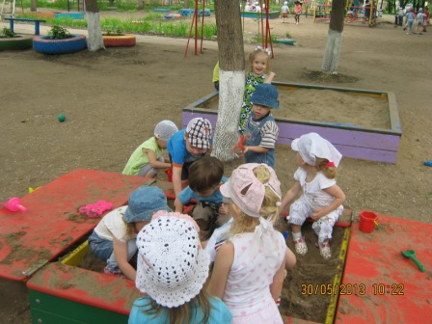

Интересной получилась неделя песочных фантазий, ведь игры с песком - любимые забавы всех малышей.

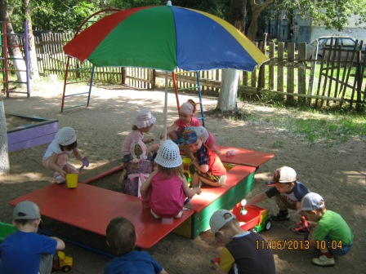

Песок завораживает детей, игры с ним и сооружение построек из него – одно из самых увлекательных занятий детей в летнее время.

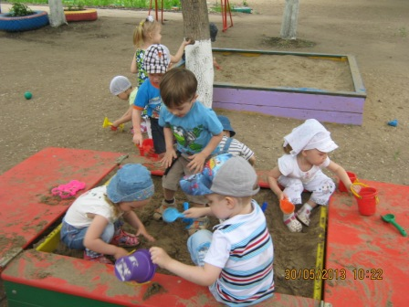

Песочница, песочница!
А в ней песок, песок.
Песочница, песочница!
Идем играть, дружок.
Песочница, песочница!
В руках у нас совок.
Песочница, песочница!
Мы черпаем песок.

Мы в песочнице играем,
Строим домик из песка,
Увлеклись, не замечаем,
Что носки полны песка.
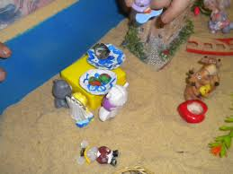

Песочница, песочница,
В песке вся детвора.
Построить домик хочется,
Забавная игра.

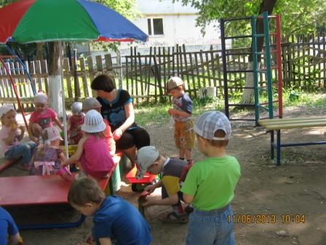

В руки мы берем совочек,
Сыплем желтенький песочек.
Помогай мне, не ленись!
Наш куличик, получись!

